«Лексико-грамматический словарь»

по теме «Весна»

школа-интернат №1

ТЕМА: «ВЕСНА»

ДЕТЯМ РЕКОМЕНДУЕТСЯ ЗНАТЬ:

-первые приметы весны в природе;
-что произошло со снегом, как весной изменились реки, как выглядит весеннее небо, как изменилась продолжительность дня и ночи;
-как выглядят деревья и трава весной;
-как животные и птицы встречают весну;
-чем занимаются весной люди, как меняется одежда;
-что такое ранняя – поздняя весна, в чем их отличие.

СЛОВАРЬ:
Март, апрель, май, месяц, оттепель, капель, начало, конец, проталины,
лужи, ручьи, льдины, ледоход, скворечник, птицы (перелетные), гнезда, почки, листочки, трава, подснежники, пролески, поля, сады, огороды, грядки, клумбы, солнце, лучи, семена, рассада, серёжки, погода, гром, молния, гроза, сосульки, первоцвет, подснежник
Наступила, пришла, трещит, ломается, таит, крошится, грохочут, журчат, пробивается, лопаются, набухают, просыпается, распускаются, расцветают, прилетают, щебечут, поют, кричат, вьют, гремит, громыхает, сверкает,
греет, припекает, пригревает, светит, выводят, темнеет, сеют, ласкает, зеленеет, цветет, радует, бурлит.

Ранняя, поздняя, теплая, холодная, долгожданная, радостная, дождливая, звонкая, шумный, говорливый, быстрый, журчащий, весёлый, волшебная, цветущая, поющая, голосистые, перелётные, краснощекие, проворные, берёзовый, нежные, глянцевый, хрупкий, рыхлый, пушистый.

РОДИТЕЛЯМ РЕКОМЕНДУЕТСЯ:

Побеседовать с ребенком о том, какие изменения произошли в природ

весной. Отметить эти изменения во время прогулки в парке.

Вспомнить названия перелетных птиц, которые прилетают к нам весной.

Рассказать о том, как звери просыпаются после зимней спячки.

Обратить внимание на погоду, одежду людей весной, побеседовать

с ребёнком о весенних полевых работах.

Вспомнить названия всех времен года.

Вспомнить названия месяцев весны.

Лексический строй речи.

Построение монолога «Расскажи о весне по плану»

1.приметы весны;

2.весенние месяцы;

3.перелётные птицы;

4.что делают в это время дикие животные;

5.чем занимаются люди весной.

Поиск соответствующих понятий и составление связного предложения

«Составь предложения по опорным словам»

Дни, а, ночи. _____________________________________________

Солнце поднимается, греет.
___________________________________________________________________________________________

Снег проталинки, набух.
___________________________________________________________________________________________

Ручейки, весенние, по полям, лугам.

Лексико—грамматические категории

Поиск соответствующего понятия, выраженного прилагательными.

«Назови, какое? какая? какой?»

Солнышко (какое?) –яркое, весеннее, лучистое, теплое, ласковое, блестящее, веселое, радостное, нежное …...;

Ветер (какой?) - _________________________________________________________

Снег (какой?) –__________________________________________________________

Погода (какая?) –________________________________________________________

Образование существительных с уменьшительно-ласкательным суффиксом

«Назови ласково»
Проталина – проталинка | Лужа -
Ручей - | Льдина -
Гнездо - | Почка -
Лист - | Луч -
Солнце - | Весна -
Луг - | Облако-
Дерево - | Ветер -

Образование существительных множественного числа в родительном падеже

«Один – много»
Месяц – месяцев | Проталина -
Лужа - | Ручей -
Льдина - | Гнездо -
Почка - | Листья -
Подснежник - | Поле -
Грядка - | Сосулька -
Луч - | Сад -

Образование существительных множественного числа в именительном и родительном падежах «Посчитай»

Один ручей, два ручья — пять ручьев,
Один говорливый ручей, ….
Одна сосулька, …...
Одна блестящая сосулька, …

Образование существительных множественного числа
«Закончи правильно предложение»

На дереве гнездо, а на деревьях (что?) ….
На ветке сук, а на ветках ….
На дворе дерево, а в лесу ….
У дерева ствол, а у деревьев ….

Образование прилагательных женского, мужского, среднего рода
«Скажи со словом «весенний»
День (какой?) - весенний
Погода (какая?) -
Настроение (какое?) -
Месяцы (какие?) -
Небо (какое?) -
Дождь (какой?) -
Трава (какая?) -

Поиск соответствующего понятия.
Придумай как можно больше слов:
Весенний - ______________________________________________________________
Весенняя - ______________________________________________________________
Весенние- _______________________________________________

«Найди общее слово»

Льётся, журчит - ________________________________________________________

Дует, шумит - ________________________________________________________

Пригревает, ослепляет - ________________________________________________

Голубое, высокое, чистое - ________________________________________________

Поиск антонимов.
Скажи наоборот
Солнечный - | Ветреный -
Радостный - | Глубокий -
Быстрый - | Холодный -
Дождливый - | Рано -

Придумай как можно больше слов, отвечающих на вопросы:
«Что делает?», «Что делают?», по теме «Весна» (ранняя, поздняя)
Солнце- | Снег -
Сосульки - | Деревья -
Ручьи - | Почки -
Листья - | Дети -

Придумай как можно больше слов, отвечающих на вопросы:
«Кто?» или «Что?», по теме «Весна»
Тает (что?) - | Зеленеет -
Бегут - | Прилетают -
Распускаются - | Покрываются листьями -
Появляются - | Цветут -

Придумай как можно больше слов, отвечающих на вопросы:
«Какой?», «Какая?», «Какое?», «Какие?» по теме «Весна» (ранняя, поздняя)
Солнце- | Снег -
Сосулька - | Облака -
Ручьи - | Почки -
Листья - | Небо -

«Что за чем перед чем»
Март – перед апрелем, за февралём;
Апрель -
Май -

Пословицы, поговорки о весне
Весенний день целый год кормит.
Вода с гор потекла - весну принесла.
Сухой март, а май мокрый дают хлеб добрый.
Кто спит весною – плачет зимою.

Вставь пропущенные окончания имен прилагательных.

Цветы цветут
Наступил весёл___ май. Расцветёт беленьк___ ландыш, жёлтеньк___ лютик, синеньк___ колокольчик. В садах распустятся красн___ пион и бел___ лилия. Летом расцветут ярк___ шиповник и розов___ клевер.

Связная речь

Чтение, ответы на вопросы, пересказ
В лесу
Приходит весна. Лес просыпается после длинного зимнего сна. В эту пору оживает каждое дерево. Где - то глубоко в земле корни уже вбирают в себя влагу оттаявшей почвы. Весенние соки мощным потоком поднимаются
вверх по стволу и веткам. Соки наполняют собой почки, а они надуваются, разбухают, вот - вот готовые лопнуть и развернуть первую зелень листвы.
(по Г. Скребницкому.)

Вопросы:
1.О каком времени года говорится в рассказе?
2.Почему начинают оживать деревья?
3.Как двигается сок по деревьям?

Жаркий час

В полях тает, а в лесу снег еще лежит плотными подушками на земле и на ветках деревьев. Тонкие стволики пригнулись к земле, примерзли и ждут освобождения.
Наконец пришел жаркий час, снег незаметно подтаивает, и вот в полной лесной тишине как будто сама собой шевельнется еловая веточка и закачается.
А как раз под этой елкой, прикрытой ее широкими ветвями, спит заяц.
В страхе он встает и прислушивается: веточка не может же сама собой шевельнуться …
Зайцу страшно, а тут на глазах его другая, третья ветка шевельнулась и, освобожденная от снега, подпрыгнула.
(по М. Пришвину.)

Вопросы:
1.Какое время года описывается в рассказе?
2.Почему стали качаться и шевелиться ветки?
3.Зайца называют трусливым. Как об этом говорится в рассказе?

Для заучивания

Весной

У весны работы много помогают ей лучи:

Дружно гонят по дорогам говорливые ручьи,

Топят снег, ломают льдинки, согревают всё вокруг.

Из – под хвои и травинки выполз первый сонный жук.

На проталине цветочки золотые расцвели,

Налились, набухли почки, из гнезда летят шмели.

У весны забот немало, но дела идут на лад:

Изумрудным поле стало, и сады цветут, стоят.

Калейдоскоп ребусов

ребус «Перевертыш» ребус-конструктор

М И М 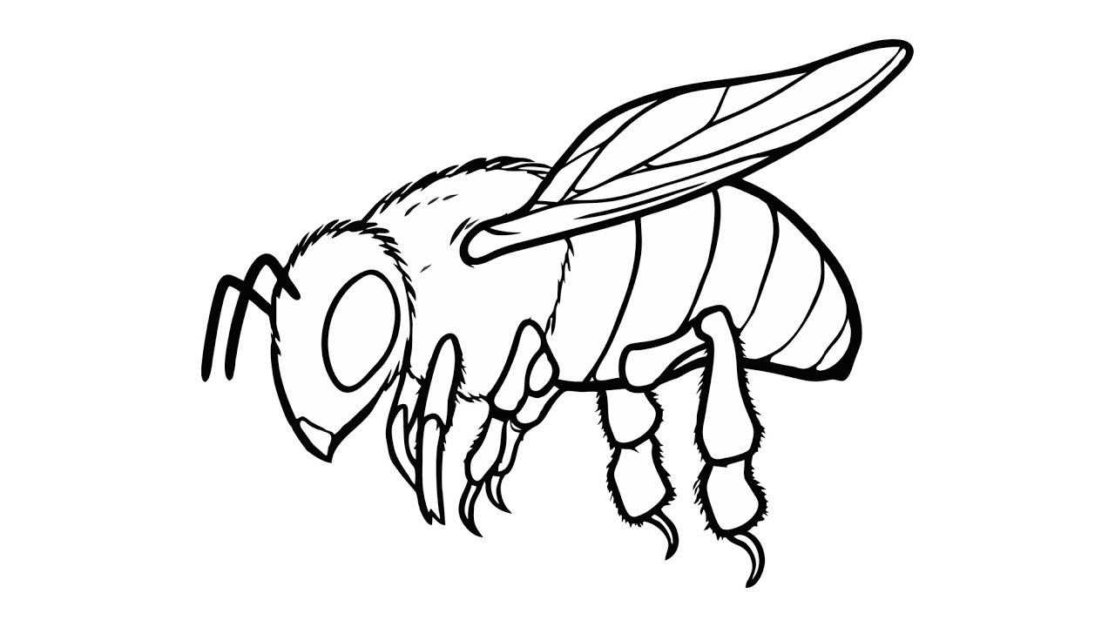

С=З

Л Е П А Ь Р

ребус с «не» ребус «три в одном»

Р | О | С | А | Д | К | И

И = Й

